- 代码开发规范
按照阿里巴巴java编码规范进行开发，idea中请安装阿里巴巴代码检测插件，安装方式如下：
FIle-->setting-->Plugins，搜索Alibaba Java Coding Guidelines插件直接进行安装即可。

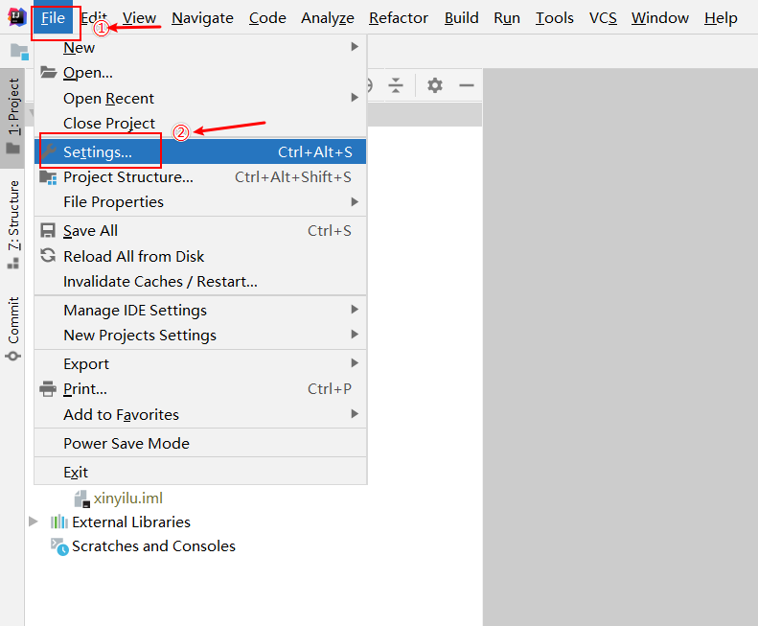
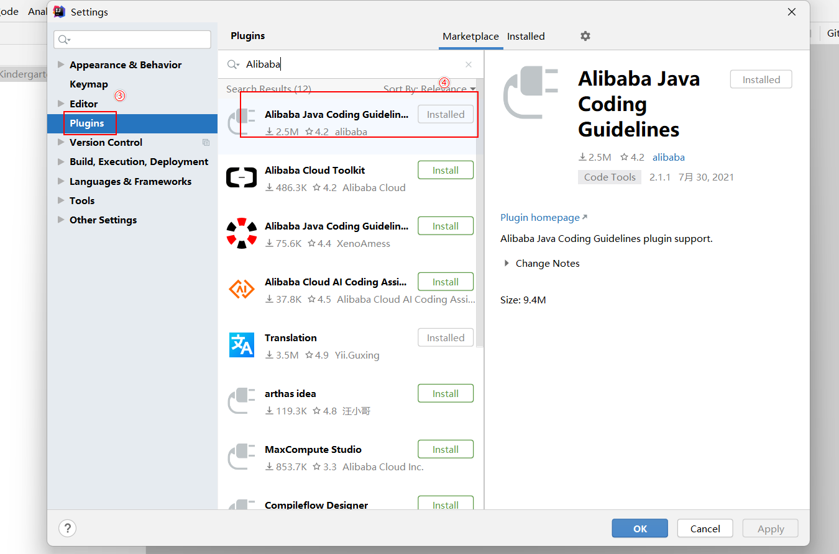

- git分支使用规范
- 首先拉取Dev分支上的最新代码
- 然后以Dev分支为基准建立新的功能分支
- 新功能分支开发完以后进行代码审查，之后合并到Dev分支中。

